**BÀI 9: HÌNH CHỮ NHẬT**

1. **Định nghĩa:**

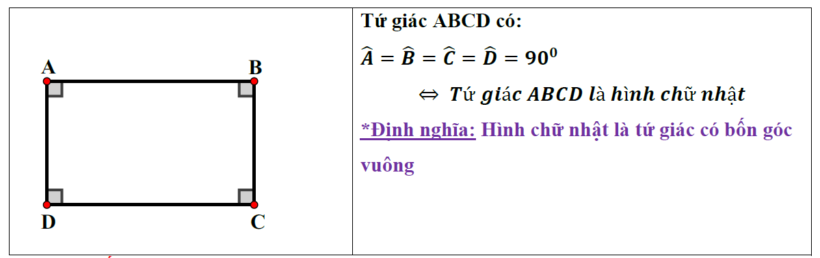

1. **Tính Chất: ( Học SGK/ 97)**

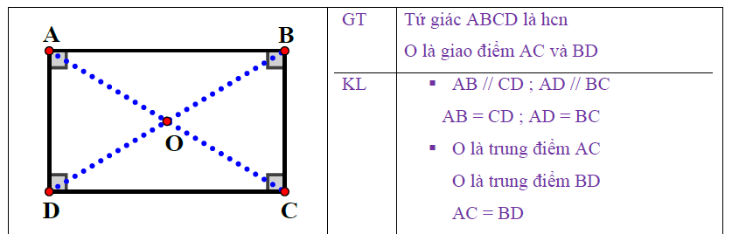

1. **Dấu hiệu nhận biết: ( Học SGK/ 97)**
2. **Áp dụng vào tam giác: ( Học SGK/ 99)**

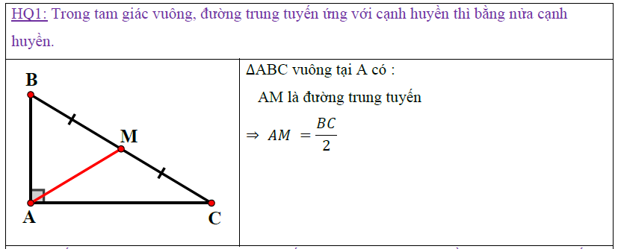

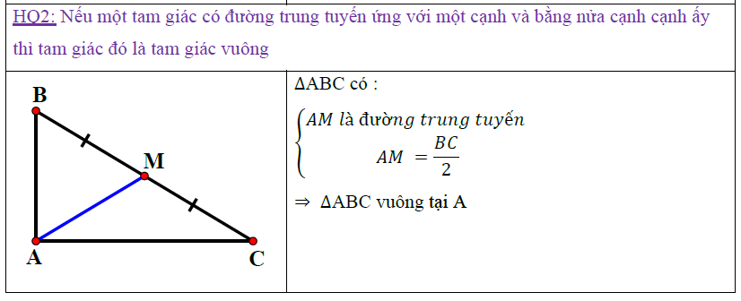

1. **Bài tập áp dụng:**

